Škola: Základní škola Trávníky Otrokovice, příspěvková organizace
Číslo projektu: CZ.1.07/1.4.00/21.2637

Tato práce je šířená pod licencí CC BY-SA 3.0. Odkazy a citace jsou platné k datu vytvoření této práce.

Název výukového materiálu: Podzimní sklizeň jablek
Autor: Mgr. Belantová Gabriela
Vytvořeno: 8. 9. 2011
Ročník: 2.
Vzdělávací oblast: Umění a kultura
Vzdělávací obor: Výtvarná výchova
Tematický okruh: Malba
Téma: Podzimní sklizeň jablek
Pomůcky: Pracovní list, barvy, štětec, výkres, kelímek s vodou, podložka pod výkres, černý fix
Anotace: Přínosem tohoto pracovního listu je to, že si žáci osvojí výtvarné pojetí skutečnosti a výrazové vlastnosti linie a tvaru.

Texty jsou vlastní originální tvorbou autora.

Všechny objekty použité k vytvoření tohoto materiálu jsou součástí softwaru Microsoft® Office.

Fotografie jsou z vlastního archivu autora.

Materiál je určen pro bezplatné používání pro potřeby výuky a vzdělávání na všech typech škol a školských zařízeních. Jakékoliv další využití podléhá autorskému zákonu.

VÝTVARNÉ VYJÁDŘENÍ SKUTEČNOSTI

Podzimní sklizeň jablek – uskladnění ovoce do bedýnek

Materiál a pomůcky:
výkres A4, vodové barvy, štětec, kelímek s vodou, černý fix, podložka pod výkres

Zadání úkolu:
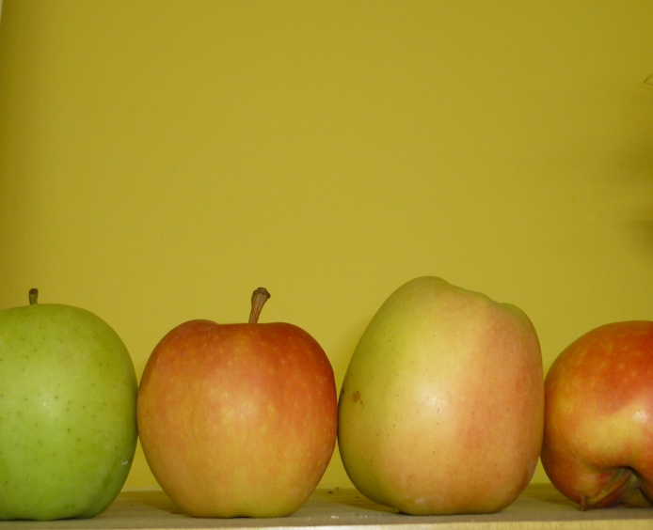- rozhovor na téma: podzim, změny v přírodě, sklizeň ovoce, uskladnění ovoce
- ukázky zátiší
- výstava jablek: uložíme jablka do bedýnky
- předvedeme ukázky různých zátiší s jablky
- povíme dětem něco o barvách a kompozici
- zazpíváme si píseň, ve které se zpívá o jablku

Provedení:
Jednou barvou namalujeme linii jablka, důležité je zachycení tvaru a velikosti. Snažíme se jablka malovat vedle sebe do řad. Pokryjeme celou plochu čtvrtky. Vybarvíme celá jablka. Děti vidí na skutečném modelu, že mohou použít také kombinaci dvou i více barev. Každé jablko má jinou barvu, nebo jiný odstín. Po zaschnutí akvarelu obtáhneme linii černým fixem. Pokud se nám nepodařila všechna jablka, jak jsme chtěli, můžeme tvar „vyspravit“ a vylepšit. Nevadí to výslednému efektu práce. Dokreslíme detaily plodu.
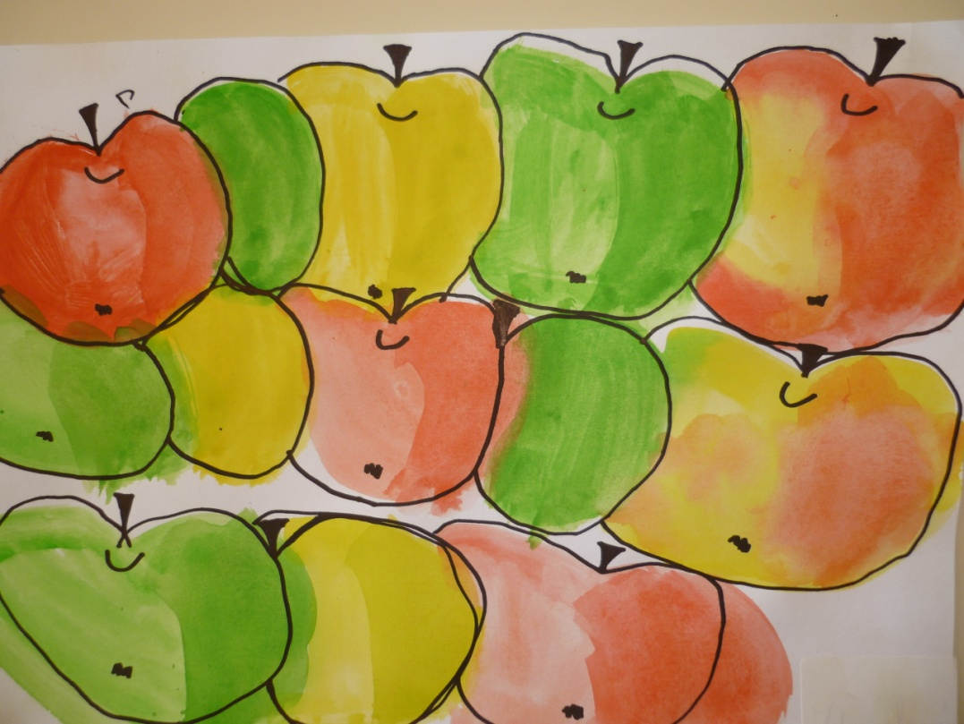

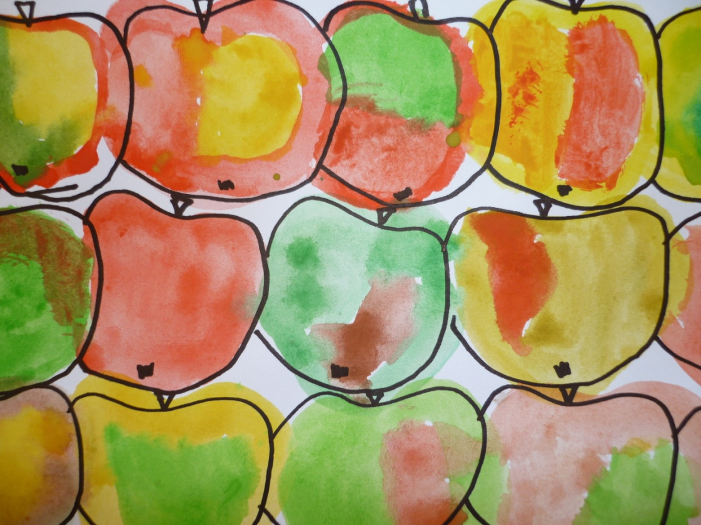

PRACOVNÍ LIST PRO ŽÁKA

- Připrav si své pomůcky:

Výkres A4, vodové barvy, štětec, kelímek s vodou, černý fix, podložku pod výkres

- Prohlédni si výstavku jablek. Máš na výstavce své jablko? Které to je.

- Která ukázka zátiší se ti nejvíce líbí? Řekni proč.

- Znáš píseň „Koulelo se koulelo červené jablíčko“? Pokud ano, zazpívej si ji.

- Řekni, co nejvíce máš rád na podzimu.
Co nejraději děláš a jaké hry provozuješ.
Jaké změny v přírodě jsi pozoroval.

NAMALUJ SVŮJ VÝKRES

Namaluj různě barevná jablka do řad tak, jako bys je ukládal do bedničky. Pokryj celou plochu výkresu A4. Po zaschnutí obtáhni linii jablek černým fixem. Pokud se ti zdá, že některé jablko nemá tvar podle tvých představ, můžeš jeho tvar vylepšit. Dokresli detaily plodu.

Zdroj: kliparty Microsoft Word

